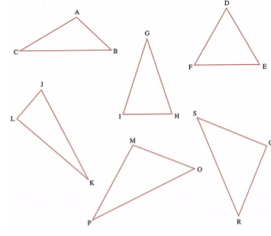
Exercice 1 : observe ces triangles puis complète le tableau
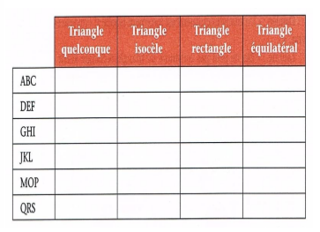

Exercice 2 : trace les triangles suivants

Un triangle ABC tel que AB = 4 cm, BC = 5 cm et AC = 3 cm | Un triangle DEF isocèle en E tel que DE = EF = 3,5 cm et DF = 4,7 cm.
Un triangle GHI équilatéral de 4,5 cm de côté. | Un triangle KLM rectangle en K, tel que KL = 5 cm et KM = 3,5 cm
Deux triangles différents NOP et QRS dont le périmètre mesure 12 cm.

